《第20课 清朝君主专制的强化》教学设计
雪堰初中 李欢欢
（一）时空观念
1.了解清朝中枢机构的沿革，设立军机处的基本史实。
2.了解清朝中后期，随时间推移，不断加剧的社会矛盾。
（二）史料实证
1.通过自主学习、材料分析帮助学生认识“文字狱”的社会危害，理解政策制定是否得当将直接影响到社会发展的道理。
2.通过对明清经济发展的分析和对“闭关锁国”政策后果的讨论，培养学生的对比分析的思辨能力。
（三）历史解释
1.理解清朝实施文字狱与文化专制政策基本知识以及它的对社会发展的危害。
2.通过史料研习、视频等知道清朝实行“闭关锁国”政策的原因、过程和结果。
（四）唯物史观
分析清朝强化君主集权的影响、清朝制造“文字狱”的影响等问题，培养学生运用历史唯物主义分析问题的能力。
（五）家国情怀
通过对清朝“闭关锁国”政策后果的辩论分析，帮助学生学会以史为鉴，拥护今天改革开放政策，珍惜改革开放的成果，培养对家乡的热爱之情。
- 教学重点
军机处的设立；文字狱；“闭关锁国”政策
- 教学难点
“闭关锁国”政策
（一）教学资源
历史图片 历史地图 文字材料 多媒体
（二）教学方法
读图学史、讨论法、史料研习、课堂讲授与教材阅读相结合
导入新课：
《上新了故宫》视频中《神秘的军机处》节选
师：视频中“袁弘、吴尊他们所到的地方什么地方？视频中所述这个神秘的机构说明了什么？今天我在20课揭晓。
新课讲授
一、君主专制·空前绝后
- 结合P101总结军机处是在怎样的背景设立的？
- 议政王大臣会议→南书房→军机处
军机处是辅助皇帝处理政务的最重要的中枢机构，军机大臣参与政务，但没有决策权力，军政大事完全由皇帝裁决，军机大臣负责抄写、传达皇帝的旨意。
实质：君主专制的强化
- 思想专制·万马齐喑
（一）文字狱
政治方面军机处的设立标志着君主专制到达了顶峰，那么在思想文化清朝为了加强君主专制又采取怎么样的措施？（进入第二子目学习）
“清风不识字，何故乱翻书。”
——徐骏
- 炎热的夏天，一阵清风吹过，诗人随性应景作诗感慨：清风啊你不懂字词，你怎么来翻起书了？
同学们你觉得这诗句有没有意境？但雍正知晓后认为他这些诗句是对朝廷的大不敬，将他斩首。如果你生活在清朝，你干嘛随意吟诗作词吗？
这是清朝的“文字狱”
解读诗句，感受文字狱的恐怖气氛，总结何为“文字狱”
小组带问题阅读教材，归纳出答案。
- 数据分析
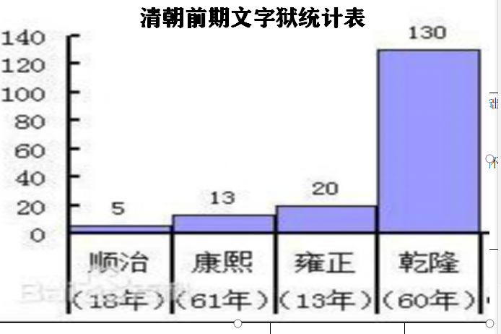
清朝文字狱的特点：规模大，次数多
- 思考：清朝大兴文字狱的目的是什么？
- 材料研读分析“文字狱”的危害
（二）文化专制
除了文字狱从思想方面控制知识分子，清朝统治者还颁布文化专制政策，
1.大力提倡尊孔读经，组织人力大规模进行整理文献和编纂书籍的活动；乾隆时期纂修的《四库全书》是中国古代最大丛书，借编书之名行查书之实，破坏古书。
2.对全国书籍进行全面检查，把认为是对清朝统治不利的书籍列为禁书，收缴并销毁。
实质：加强思想文化控制，维护君主专制统治。
康熙、雍正、乾隆统治时期出现了我国历史上最后一个盛世，但是盛世的外衣下却蕴含了危机。清朝社会矛盾不断加剧。
三、盛世危机·逆流而行
（一）不断加剧的社会矛盾
据材料结合书本，用最简洁的语言概括清朝社会矛盾的表现。
（二）“闭关锁国”政策
君主专制后果不仅使得国家内部矛盾加剧，也影响到对外政策的制定，清对外实行什么政策？
- 严格限制≠完全禁绝
结合课本总结顺治、康熙、乾隆对外交流政策演变。
- 乾隆时期开放广州一口通商，“广州十三行”盛况图。目前已经成立博物馆也是研学基地。
史料研读，探究“闭关锁国”的原因、（影响）
西方这个时候已经开展了资产阶级革命，已经开始工业革命（开始于十八世纪六十年代），西方已经完成了环球航行，乔治•马戛尔尼（George Macartney，1733—1806），英国外交官、勋爵，受英国议会和国王乔治三世派遣，于1792年以庆贺乾隆寿辰为由出使中国。同学们请看中英双方的礼单。你从这两份礼单的比较中可以得出哪些历史信息？
中西方差距越来越大。
带来的礼物也提出了要求（视频展示）
我们中国在历史中反思，不进则退，清朝的对外政策对我们今天的社会主义建设有什么启示。

